钒
150

100
钒
50

0
1# 2# 3# 4# 5# 6# 7# 8# 9# 10# 11# 12# 13# 14# 15# 16# 17# 18# 19# 20# 21# 22# 23# 24# 25# 26# 27# 28# 29# 30# 31# 32# 33# 34# 35#
铅
400
300
200
铅
100
0
1# 2# 3# 4# 5# 6# 7# 8# 9# 10# 11# 12# 13# 14# 15# 16# 17# 18# 19# 20# 21# 22# 23# 24# 25# 26# 27# 28# 29# 30# 31# 32# 33# 34# 35#

图 6-3 现场快速监测数据折线图
钴
20
15
10
5
0
钴
1# 2# 3# 4# 5# 6# 7# 8# 9# 10# 11# 12# 13# 14# 15# 16# 17# 18# 19# 20# 21# 22# 23# 24# 25# 26# 27# 28# 29# 30# 31# 32# 33# 34# 35#
- 57 -

本次采用相对标准偏差法对现场快速检测结果进行评价，该方法可在检验检测工作中分析结果的波动程度。计算公式如下：

注：其中 RSD 为相对标准偏差，S 为标准偏差， 为相应的平均值。
表 6-4 现场快速检测数据统计结果

指标 |  | 最小值 | 最大值 | 误差值* | 筛选值 | 相对标准偏差%
PID |  | 0.3 | 0.6 | / | / | 19.98
XRF | 镉(Cd) | 0.49 | 1.28 | 1.40 | 20 | 19.60
XRF | 砷(As) | 7.86 | 13.58 | 14.39 | 20 | 17.22
XRF | 铜(Cu) | 3.92 | 37.01 | 43.53 | 2000 | 55.49
XRF | 铬(Cr) | 13.01 | 69.83 | 72.10 | 250 | 23.58
XRF | 锌(Zn) | 29.74 | 89.23 | 97.41 | 3500 | 21.36
XRF | 镍(Ni) | 4.93 | 46.80 | 53.87 | 150 | 46.21
XRF | 钒(V) | 30.01 | 85.01 | 86.39 | 165 | 22.76
XRF | 铅(Pb) | 19.09 | 57.66 | 59.03 | 400 | 19.41
XRF | 钴(Co) | 6.81 | 12.40 | 12.53 | 20 | 12.82
XRF | 汞(Hg) | / | / | / | 8 | /
注：*误差值为根据设备检定报告计算的设备检测可能的最大误差浓度。
根据快速筛选仪器校准记录，VOCs 气体检测仪示值误差在 0~1.9%之间，能量色散X 射线荧光光谱仪相对误差在 0.51~15.05%之间，在合理范围内。根据现场快筛检测数据， 各点位误差值符合《土壤环境质量 建设用地土壤污染风险管控标准( 试行)》
（GB36600-2018）第一类用地筛选值标准，各检测项目相对标准偏差在 12.82~55.49%之间，地块内未检测到存在数据较大或变动异常的点位，故检测结果表明地块受有机物和重金属的污染可能性较小。结合第一阶段调查结果，地块内无可能存在的污染源，故认为地块未受到污染。

结果与分析
综合收集资料、现场踏勘、人员访谈与现场快速检测等调查情况分析，地块内无可能的污染源，且不存在《绍兴市生态环境局<关于进一步规范绍兴土壤污染状况调查工作的通知>》（绍市环函[2020]193 号）中所列的 8 项情况。地块现场快速检测数据 PID， XRF 读数无异常，未发现地块内存在数据较大或变动异常的点位。因此，判断东一路与东福路交叉口西北侧地块土壤环境质量可接受，不需要开展第二阶段调查，可用于后续开发建设。

结论和建议

调查结论
本次地块环境状况通过资料收集、现场踏勘、人员访谈、快速检测得出如下结论：
1、东一路与东福路交叉口西北侧地块占地面积为 26782.0m²，40.173 亩，地块中心定位经度为 120.270210°，纬度为 29.712117°。地块历史上为居民房、农田和水塘，农田主要种植水稻，水塘内不进行鱼、虾等养殖；地块于 2012 年拆迁为空地；2013~2016 年期间搭建建筑单位员工的临时宿舍棚，2017 年至今为空地。判断调查地块内及周围区域现状和历史上均不存在可能的污染源。
2、根据东一路与东福路交叉口西北侧地块现场快速检测数据表明，PID、XRF 数据无异常。
3、东一路与东福路交叉口西北侧地块内无可能存在的污染源，受到污染的可能性较小，可不进行第二阶段土壤污染状况调查，可做为商业、住宅用地的再开发利用。

不确定性分析
地块调查过程可能受到多种因素的影响，从而给调查结果带来一定的不确定性。影响本次地块调查结果的不确定性因素主要为：
    - 本地块调查未进行岩土工程详细勘察，地块引用附近地勘报告，导致不能客观的反应地块土层性质和地下流向，对采样点位的确定有一定的不确定性。
    - 地块的利用历史较长，收集的资料有限，我单位通过查阅地方资料、多次现场调查及走访当地居民等方式收集，并对各方信息进行核查，以减少历史资料不全对判断污染源是否存在造成的不确定性影响。
虽然本次调查存在一定的限制条件及不确定性，但总体来说，这些不确定因素在可控范围内，不影响本次报告的结论。

建议
本报告对地块下阶段施工提出以下环保措施建议：
1、建议今后地块建设过程中，做好环境保护工作，防止土壤及地下水污染。
2、建议实施环境监理，跟踪并指导整个施工过程中的环境保护工作，以便及时发现、解决甚至防范施工过程中出现的环境问题，既要确保施工人员安全、施工场地环保措施到位，也要避免施工对外环境造成的不利影响。

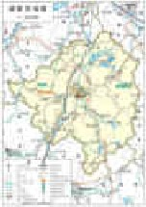附图 1 项目地理位置示意图

地块所在位置

附图 2 地块边界图

图例
地块边界
A
拐点坐标
东一路与东福路交叉口西北侧地块
120.270183°E
29.712908°N
120.270504°E
29.712876°N
120.270825°E
29.712881°N
120.269484°E
29.712903°N
G
H I
J
A 120.270984°E 29.712818°N
B
C
120.271002°E
29.711864°N
120.269458°E
29.711156°N
120.270957°E
29.711589°N
F
120.270845°E E
29.711130°N
D
120.270957°E
29.711235°N
比例尺： 20m

附图 3 周围环境示意图
东一路与东福路交叉口西北侧地块
望湖路
东福路
项目所在地
20m
东一路
比例尺： 20m
华城美兰公寓
东盛幸福家园
图例
地块边界距离
紫悦城
瑞东园
和风苑
望湖佳苑
20m
20m

附图 4 周围敏感目标分布图
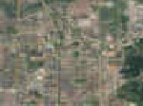
高湖南渠
紫
悦
1km
园
城
东盛幸 华城美

诸暨市中东晖苑 医医院
浣东小学
福田花园
东方俊园
兰公寓
福家园
东
郎臻熙苑
瑞
望湖佳苑 和风苑
多彩城
道中心幼儿园
诸暨市浣东街
语实验学校
诸暨市开放双
郎臻静苑
永和花园
比例尺： 100m
鹰山小区
金悦华庭
地块边界
1km范围
城市之星
嘉和苑
中央华府
兴盛苑
金鑫花园
东曦苑
翡翠园
锦湖苑
旺庭公馆
丁严王小区
万达华府
东一路与东福路交叉口西北侧地块

附图 5 地块踏勘照片


东侧 南侧
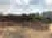
西侧 北侧

附图 6 现场快速检测照片


样品照片 样品照片

样品照片 样品照片

PID 快速检测照片 PID 快速检测照片


XRF 快速检测照片 XRF 快速检测照片

附件 1 人员访谈记录

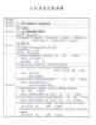



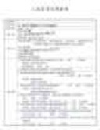

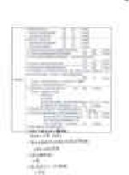

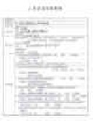

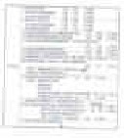

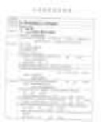

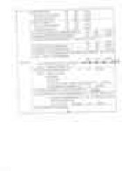

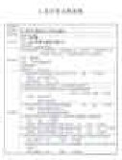

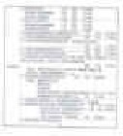

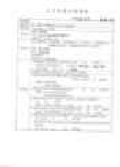



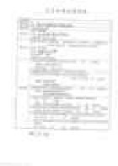

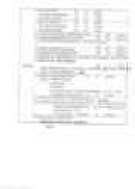

附件 2 土壤 XRF 及 PID 记录表



- 82 -



- 83 -

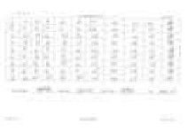

- 84 -

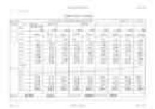

- 85 -

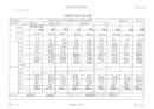

- 86 -

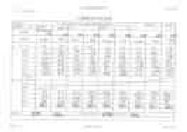

- 87 -

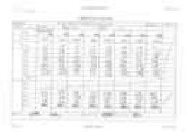

- 88 -

附件 3 快筛报告

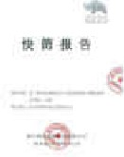

- 89 -

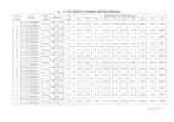

- 90 -

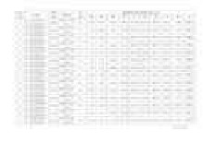

- 91 -



- 92 -

附件 4《关于城东新城建设房屋征收工作的实施意见》（市委[2012]51 号）








附件 5 设备检定报告

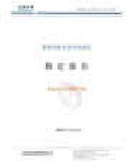

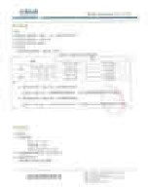



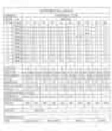







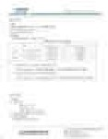



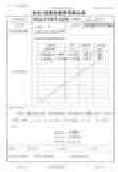







附件 6 专家评审意见、会议签到单及修改清单

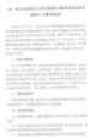





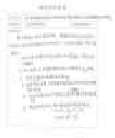



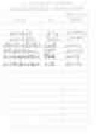

东一路与东福路交叉口西北侧地块
土壤污染状况初步调查报告（第一阶段） 修改清单
序号 | 专家意见 | 修改情况
1 | 完善编制依据；完善土壤及地下水评价标准； 补充完善地勘资料 | 1、已完善编制依据，详见 P4-5；  2、已完善土壤及地下水评价标准，详见P6-9；  3、已补充完善地勘资料，详见 P14-21；
2 | 补充对周围区域现状和历史情况的调查；核实地块现状、地块历史上的农药使用情况及生活污水排放情况 | 1、已完善对周围区域和现状历史情况的调查，详见 P30-35；  2、已核实地块现状、历史上的农药使用情  况和生活污水排放情况，详见P38；
3 | 补充区域地下水质量状况调查和地下水开发利用状况调查 | 已补充区域地下水质量状况，详见  P22-23；  地下水开发利用状况调查，详见P20；
4 | 补充现场快速检测设备量程、精确度（准确性） 等的说明，完善评价依据 | 已补充现场快速检测设备准确性的文件， 详见附件 5；  已完善评价依据，详见 P58；
5 | 补充说明本地块不进行第二阶段调查的依据 | 已补充说明本地块不进行第二阶段调查的  依据，详见 P45-46；
6 | 补充完善地块的现场踏勘照片，以及 2020 年  最新的卫星影像图片 | 已完善地块现场踏勘照片详见P26-27；  已补充最新卫星影像图片，详见 P29；
7 | 通过资料收集等，进一步明确快筛布点的依据 | 已明确快筛布点原则，详见 P47-48；
8 | 完善补充快筛检测数据统计结果表中所采用  的标准限值，并对快筛结果进行评价 | 已补充快筛检测数据统计结果表中的标准  限值，并对其进行评价，详见P58；
9 | 完善补充地勘资料及地下水文资料，核实地下  水流向 | 已补充完善地勘及地下水水文资料并核实  地下水流向，详见P14-21；
10 | 补充完善地块周边敏感目标人口数量信息调  查 | 已补充周边地块敏感目标规模调查，详见  P23-25；
11 | 补充完善地块历史变迁资料 | 已完善地块历史变迁资料，详见 P28-29；
12 | 完善周边地块医院的产排污及污水治理资料  信息调查 | 已完善周边医院的超排污及污水治理信息  调查，详见 P39-40；
13 | 补充快筛布点合理性及依据判断合理性说明 | 已补充快筛布点依据，详见 P47-48；
14 | 核实地块历史上有机氯农药的使用情况 | 已核实地块历史上农药使用情况，详见  P38；
15 | 完善编制依据；完善土壤及地下水评价标准 | 1、已完善编制依据，详见 P4-5；  2、已完善土壤及地下水评价标准，详见P6-9；
16 | 补充对周围区域现状和历史情况的调查；核实地块现状、地块历史上的农药使用情况和污水排放情况 | 1、已补充对周围区域和现状历史情况的调查，详见 P30-35；  2、已核实地块现状、历史上的农药使用情  况和生活污水排放情况，详见P38；
17 | 补充区域地下水质量状况调查和地下水开发利用状况调查 | 已补充区域地下水质量状况，详见  P22-23；  地下水开发利用状况调查，详见 P20；

序号 | 专家意见 | 修改情况
18 | 补充现场快速监测设备量程、准确性等说明， 完善评价依据 | 已补充现场快速检测设备准确性的说明， 详见附件 5；  已完善评价依据，详见P58；
19 | 给出不进行第二阶段调查的具体依据 | 已补充说明本地块不进行第二阶段调查的  依据，详见 P45-46；

